Pierre Martel & Marguerite Bergevin
Mariage: 20 avril 1722
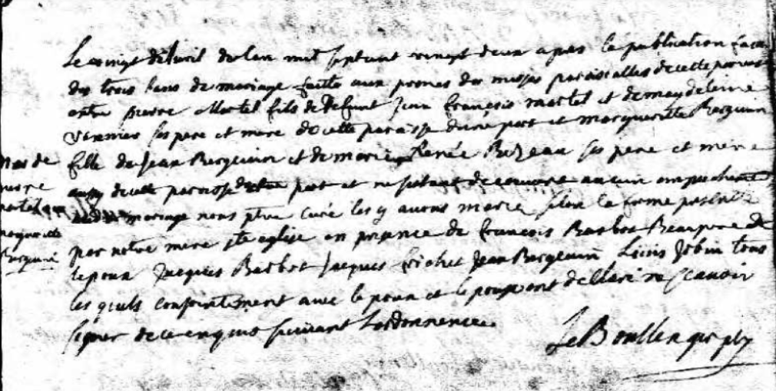
Le vingt de Avril de l'an mil Sept cent vingt deux après la publication faite
de trois bans de mariage faitte aux prônes de messes paroissiales de cette paroisse
entre pierre Martel fisl de Defunt Jean François martel et de magdeleine
vannier Ses père et mère de cette paroisse d'une part et marguerite Bergevin
fille de Jean Bergevin et de marie Renée Bezeau Ses père et mère
aussy de cette paroisse d'autre part et ne sestant trouvé aucun empêchement
au mariage nous ptre curé les y avons marier Selon la forme prescrite
par notre mère Ste église en présence de francois Barbot beaupere de
lepoux Jacques Barbot Jacques Richer Jean Bergevin Louis Jobin tous
les quels conjointement avec lepoux et lepouse ont déclaré ne Scavoir
Signer de ce enquis Suivant l'ordonnance
Le Boullenger ptre

Référence : Fonds Drouin

